Der Urspringener Judenhof
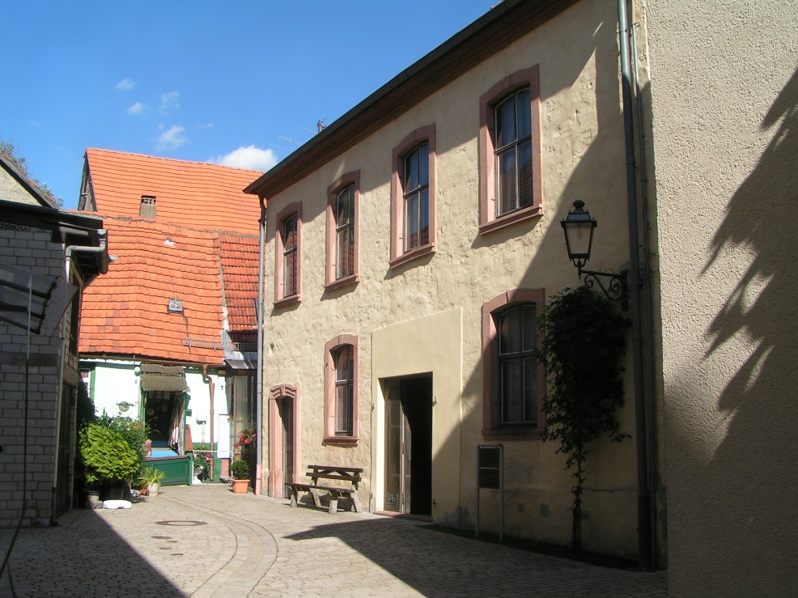
Um die Situation im Urspringener Judenhof abzuklären, wurden schon vor ca. 30 Jahren verschiedene Quellen ausgewertet, vor allem:
Pfarrarchiv Urspringen, Familien in Urspringen, angelegt ca. 1820, fortgeführt bis ca. 1850
Gemeindearchiv Urspringen, Brandversicherung 1817, Brandversicherung 1875.
Die einschlägigen Seiten wurden kopiert und befinden sich im Stadtarchiv Marktheidenfeld, Sonderbestand Judentum (6), 1.1.3. Auswertungen unter 1.1.2. und 1.5.
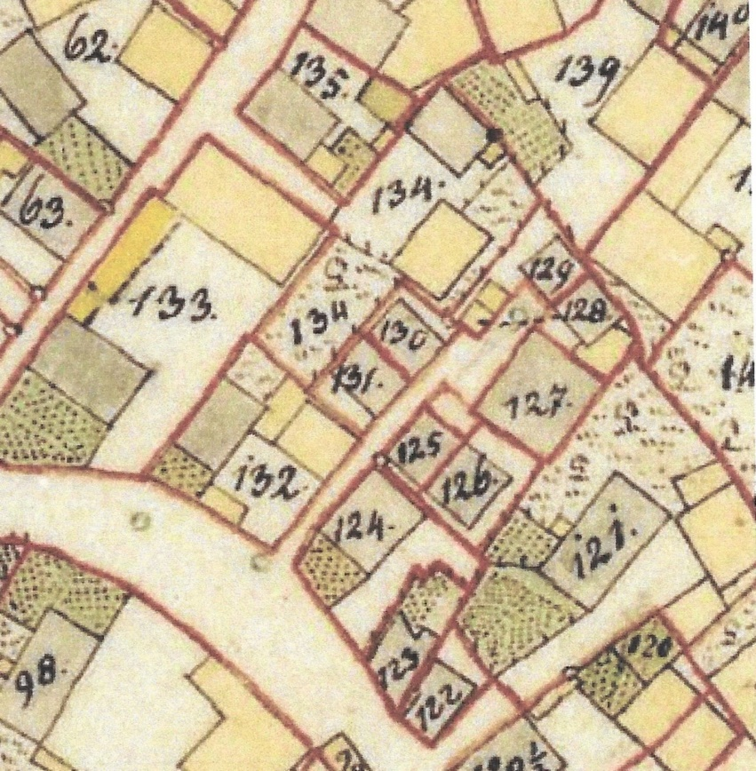
Beim Judenhof handelt es sich um die Gebäude, die in der Uraufnahme von ca. 1840 die Besitznummern 125, 126, 127, 128, 129, 130 und 131 tragen.
Die genannten Quellen führen für diese Häuser folgende Besitzer auf:
125 jüdische Schule; Familien Wormser und Heilner; später mit 124 vereinigt; Neubau der jüdischen Schule; dann: 124 Schule; 125 Wohnhaus
126: Familie Schloß, später Rosenstein
127: Synagoge
128: Familien Mosenfelder, Walthauer (Waldauer) (ab 1862 keine jüdische Familie!)
129: Familien Walthauer (Waldauer), Schloß
130: Familien Trepp (ab 1875 keine jüdische Familie)
131: Familien Rothfeld, Wormser (ab 1915 keine jüdische Familie)
Bei den zusammengebauten Häusern 130 und 131 handelt es sich nach meiner Auffassung um das nach Quellen im Fürstlich-Castell´schen Archiv 1794 erbaute Vierfamilienhaus.
Die Anwesen im Judenhof sind extrem klein, denn den Juden war vor 1809 bzw. 1813/17 ein landwirtschaftlicher Betrieb nicht gestattet.
Bilder der Kopien aus dem Familienbuch im Pfarrarchiv Urspringen:
124 - 125
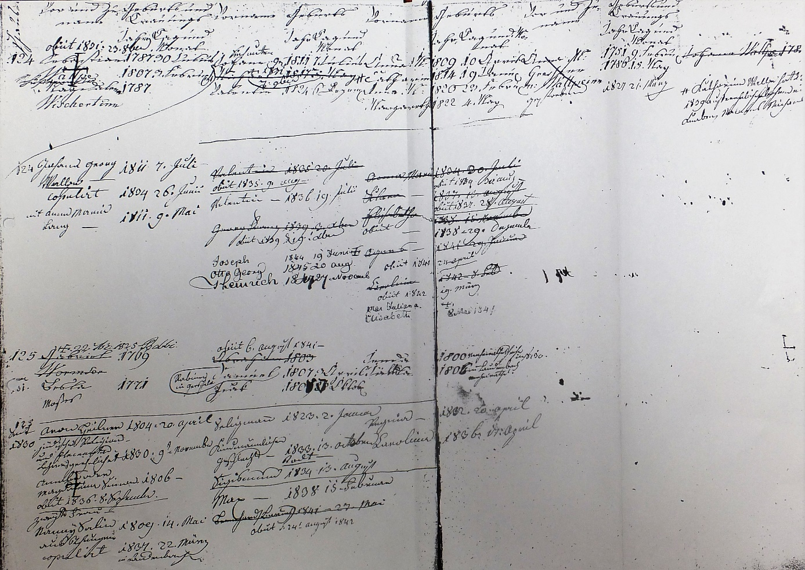

126-128
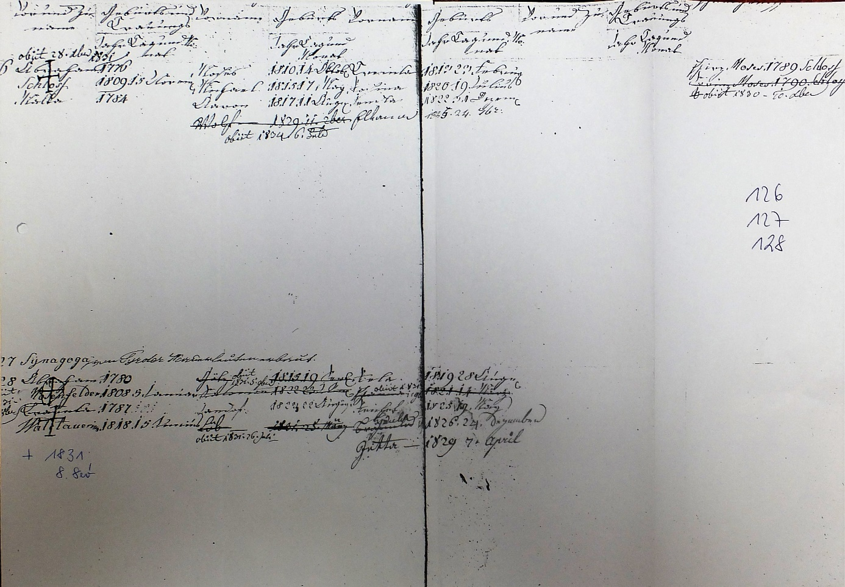
129-130
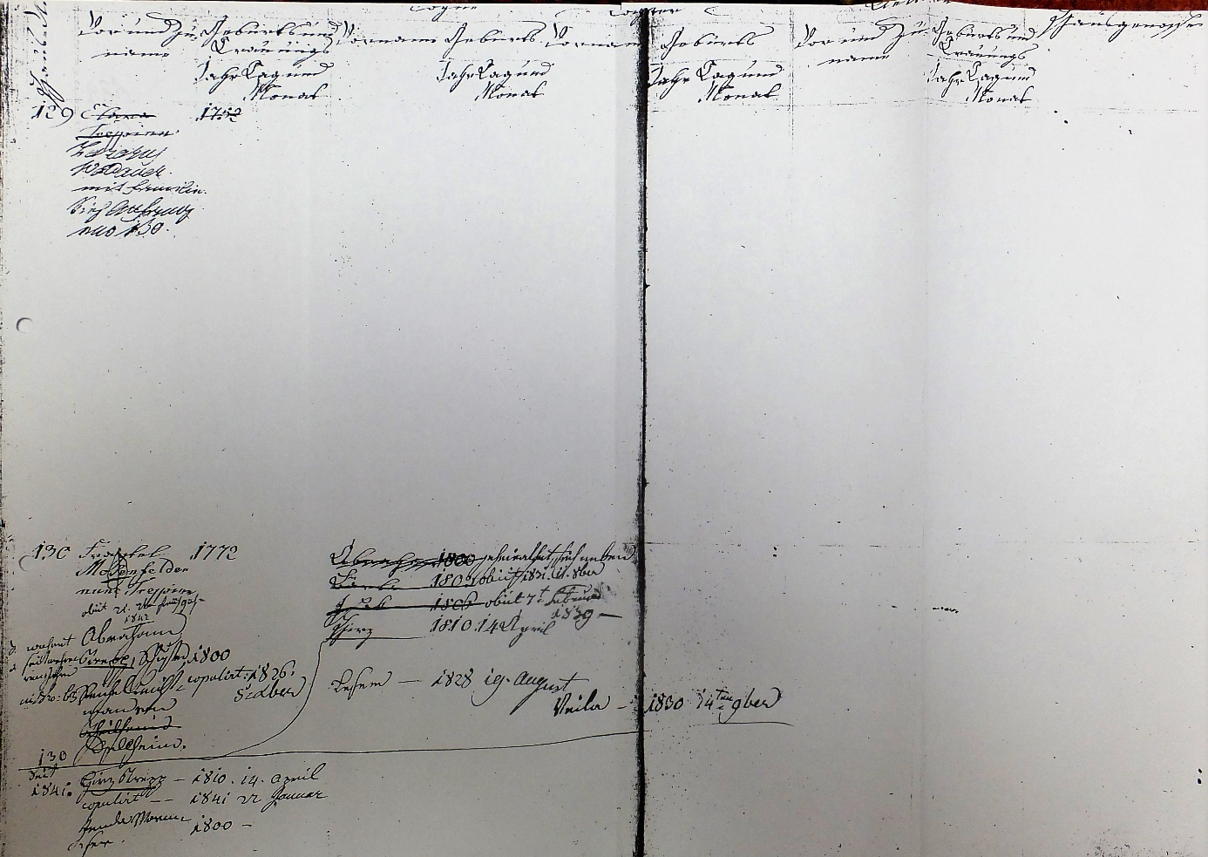

131
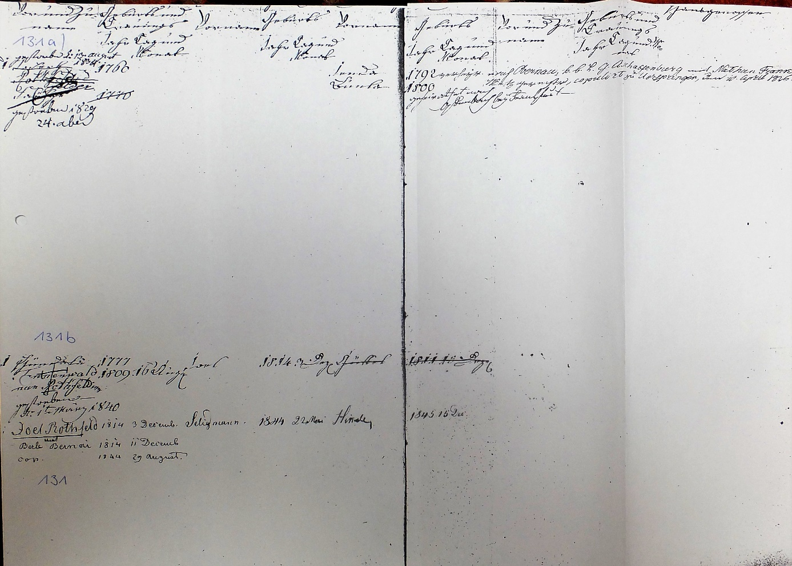

Leonhard Scherg, 17.04.2020

